В н у т р и г о р о д с к о е М у н и ц и п а л ь н о е о б р а з о в а н и е С а н к т-П е т е р б у р г а м у н и ц и п а л ь н ы й о к р у г № 78

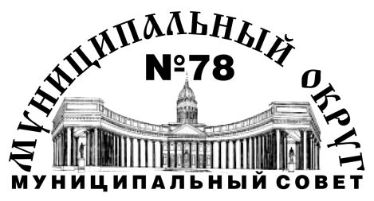
Р Е Ш Е Н И Е

от 29 августа 2018 года № 27

О внесении изменений в Положение о денежном содержании лиц, замещающих муниципальные должности и должности муниципальной службы в органах местного самоуправления Муниципального образования муниципальный округ № 78

В соответствии со статьей 53 Федерального закона от 06 октября 2003 года № 131-ФЗ «Об общих принципах организации местного самоуправления в Российской Федерации», статьей 25 Устава Внутригородского Муниципального образования Санкт-Петербурга муниципальный округ № 78, а также письма Юридического комитета Администрации Губернатора Санкт-Петербурга от 11 июля 2018 года № 15-30-894/18-0-0,
Муниципальный Совет Внутригородского Муниципального образования Санкт-Петербурга муниципальный округ № 78

РЕШИЛ:

1. Внести в Положение о денежном содержании лиц, замещающих муниципальные должности и должности муниципальной службы в органах местного самоуправления МО МО № 78, утвержденное решением Муниципального Совета Муниципального образования муниципальный округ № 78 от 11 марта 2013 № 06, с изменениями и дополнениями, внесенными решением Муниципального Совета Внутригородского Муниципального образования Санкт-Петербурга муниципальный округ № 78 от 25 апреля 2018 года № 15 следующие изменения:
1.1. Исключить пункты 9.2, 9.3.
2. Настоящее решение вступает в силу с момента официального опубликования (обнародования).
3. Контроль за исполнением настоящего решения возложить на Главу Муниципального образования, исполняющего полномочия Председателя Муниципального Совета В.Н.Штраух.

Глава Муниципального образования,
исполняющий полномочия
Председателя Муниципального Совета В.Н. Штраух

